Opa opdracht voeding (versie 2025)
Beoordelen de voeding van je stagebedrijf. Hierbij moet je zes van de onderstaande punten uitwerken. Onderdeel 1, 2, 3, 8 en 9 moet iedereen doen. Daarnaast moet je nog één onderdeel kiezen uit 4 t/m 7.
- Beschrijving voersysteem stagebedrijf (voerstrategie en voermethode). Minimaal 1 A4 tekst (foto’s niet meegerekend). De volgende onderdelen moeten daarbij aan de orde komen;
- Hoe worden de melkkoeien, droge koeien en het jongvee gevoerd
- Welke werktuigen/apparaten worden gebruikt om het voer uit te kuilen, te laden, te voeren,
en voer aan te schuiven
- Wat is de kwaliteit van het eigen ruwvoer en hoe wordt het bewaard (is er broei?)
- Welke voedermiddel worden aangekocht en wat is de VEM/kg DS en RE/kg DS
- Hoe wordt het krachtvoer verstrekt en hoeveel kg brok maximaal per koe/dag
- Omschrijf de volgende aandachtspunten; selectie, pensvulling, mest (kleur en dikte), aantal
voerplekken, restvoer, ect.
- Wordt er ook geweid. Zo ja, welk weidesysteem wordt toegepast en hoe is de bijvoeding?
- Wordt er stalvoeren toegepast. Wanneer en hoeveel kg DS/koe/dag?
- Wat vind je goed aan de manier van voeren of wat kan volgens jou beter

- Vul het werkblad voerefficiëntie in. Stop beide tabbladen (invulblad en kengetallen) in het verslag. Beoordeel en verklaar alle kengetallen. Je zou ze daarbij kunnen indelen in goed, gemiddeld en voor verbetering.

- Beoordeel rantsoen n.a.v. leverantie melkfabriek en MPR
  - Kengetallen van laatste 10 melkafleveringen (kg melk/dag; vet%; eiwit%; ureum; lactose). Beoordeel deze bij afwijkende melkgiften en gehalten en geef hiervoor een mogelijke verklaring. Geef dus niet alleen een verklaring als het minder goed gaat, maar probeer ook een verklaring te geven waarom iets heel goed gaat.
Zie ook onderstaande aandachtspunten;
- kg melk/koe/dag > 1 kg omhoog of omlaag t.o.v. voorgaande melkleverring
- vet%, eiwit% en lactose > 0,05% omhoog of omlaag t.o.v. voorgaande melklevering
- ureum > 5 punten omhoog of omlaag t.o.v. voorgaande melklevering
- ureum < 18 en > 25
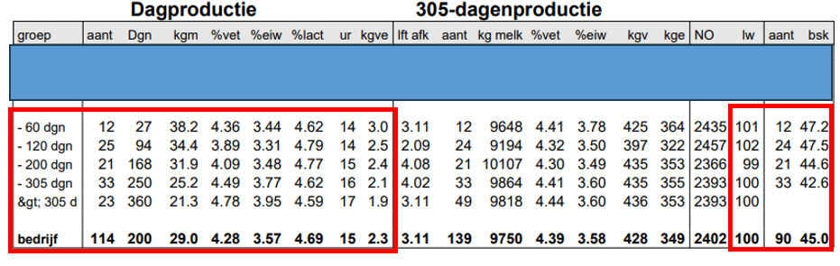
  - Beoordeel de voeding op basis van de laatste 3 MPR bedrijfsoverzichten. Bespreek daarbij alle zes punten, zoals dit ook in de les veevoeding besproken is (zie hoofdstuk 1 van “Koeienvoer klas 3”). Kijk daarbij vooral naar het gemiddelde en naar de groepen op basis van lactatiedagen. Zie onderstaande afbeelding (rood omlijnt). Voeg de drie uitslagen toe in het verslag.
  - Beoordeel de laatste 3 MPR’s dier-overzichten op de volgende punten.
- Aantal koeien met slepende melkziekte/ketose t.o.v. aantal afgekalfde koeien
(max 30 dagen in lactatie).
- Aantal koeien met pensverzuring.
Beoordeel de bovenstaande punten en geef je mening hierover. Gebruik hierbij “werkblad bij onderdeel 3”. Of klik op de onderstaande link.
https://maken.wikiwijs.nl/bestanden/477627/OPA%20hulp%20excel%20(2).xlsx
Je kunt hierbij ook de MPR snelzicht gebruiken.

- Hoeveel totaal in basisrantsoen en hoeveel kg meetmelk op basis van VEM en DVE kunnen de koeien hiervan produceren. Berekenen en beoordeel per kg ds; VEM; DVE; OEB; FOSp; RE en aandeel ruwvoer in basisrantsoen. Beoordeel het basisrantsoen op de voorgaande punten. Je kunt gebruik maken van een werkblad. Klik hiervoor op de volgende link
https://maken.wikiwijs.nl/bestanden/927597/basisrantsoen%20kgDS%20(blanco)%20(1).xlsx
- Maak een rantsoenberekening met VOC en VW voor 3 koeien (50 à 90 lactatiedagen, tussen 120 en 180 lactatiedagen en meer dan 300 lactatiedagen) en beoordeel deze. Je kunt hierbij gebruik maken van Excel werkblad “rantsoenberekening”. Zie volgende link; https://maken.wikiwijs.nl/bestanden/927652/rantsoenberekening%20blanco%20met%20RE&RC.xlsx

- Beoordeel het droogstandsrantsoen (close-up en far-off) en vergelijk dit met de norm. Kijk hierbij naar kg DS/koe, VEM, DVE, RE en mineralen (KAV, Ca, Mg).
Kijk ook naar de conditie en de pensvulling van de dieren.

- Een veevoeding onderdeel naar keuze. Je moet dit wel eerst met je docent bespreken!

- Beoordeel de volgende voerkengetallen. Vergelijk dit met minimaal 2 andere klasgenoten. Verklaar de verschillen.
  - Voersaldo
  - Kengetallen op werkblad voer efficiëntie
  - Kengetallen voedingsziekten (zie OPA opdracht gezondheid)
  - Eigen invulling (2 naar keuze)

- Conclusie: Geef kort aan wat goed gaat en wat beter/anders kan in het voeren/rantsoen en hoe dat dan zou kunnen.

Iedereen moet onderdeel 1, 2, 3, 8 en 9 doen. Daarnaast moet je nog één onderdeel kiezen uit 4 t/m 7.
Inleveren uiterlijk vrijdag …. december voor 16:00 uur

